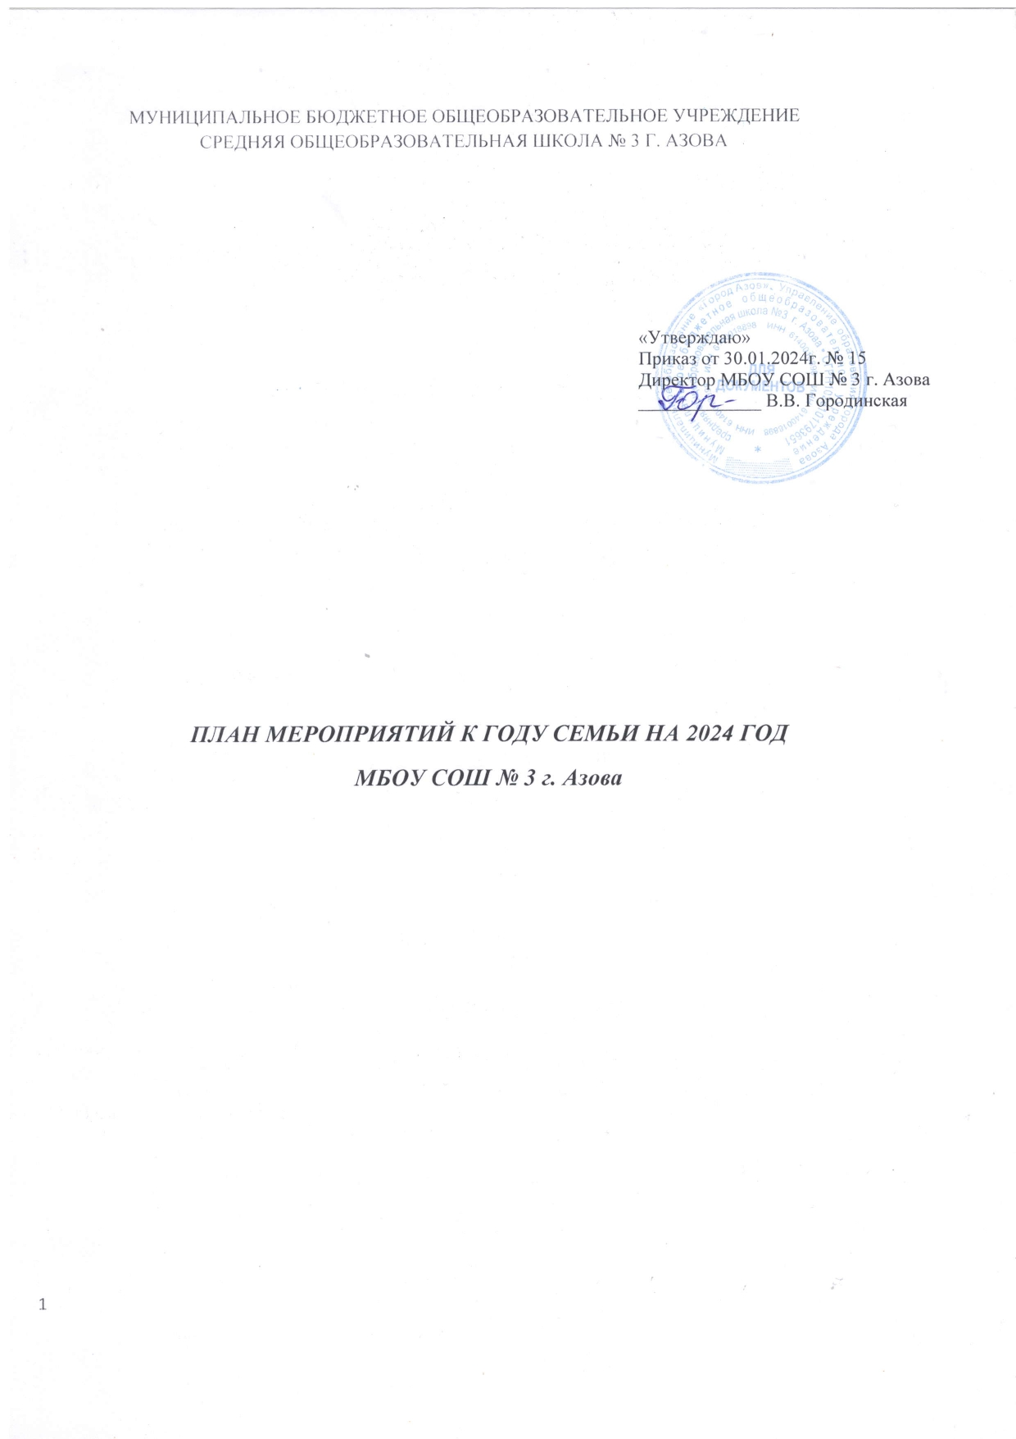
Цель: обеспечение психолого-педагогической поддержки семьи, повышение компетентности родителей (законных
представителей) в вопросах образования, охраны и укрепления здоровья детей, обеспечение единства подходов к
воспитанию и обучению детей в условиях образовательной организации и семьи, повышение воспитательного
потенциала семьи.
Задачи:
- просвещение родителей (законных представителей) в вопросах охраны и укрепления здоровья, развития и образования детей;
- вовлечение родителей (законных представителей) в образовательный и воспитательный процесс;
- способствование развитию ответственного и осознанного родительства как базовой основы благополучия семьи;
- построение взаимодействия в форме сотрудничества и установления партнёрских отношений с родителями (законными
представителями);
- создание благоприятных условий для активного вовлечения семей в жизнедеятельность школы;
- укрепление духовно-нравственных традиций семейных отношений;
- активизация и обогащение воспитательных умений родителей, поддерживание их уверенности в собственных
педагогических возможностях;
- повышение педагогической культуры родителей.

№ п/п | Наименование мероприятия | Срок проведения | Ответственный исполнитель и соисполнитель
1 | Участие в торжественном открытии  Года семьи | 02.02.2024  17.00 | Отдел культуры и искусства  Бакуменко Т.В.  Иванова Л.А.
2 | Цикл классных часов «Как хорошо, что есть семья, которая от бед хранит меня» | В течение года | классные руководители согласно планам воспитательной работы
3 | Участие во Всероссийских акциях по семейному волонтерству | В течение года | классные руководители
4 | Цикл внеурочных занятий «Разговоры о важном». Темы, посвященных семье, семейным ценностям и традициям | В течение года | классные руководители
5 | Оформление информационного стенда к Году семьи «Счастливые дети в счастливой семье!» | февраль-март | старшие вожатые
6 | Конкурс профессионального мастерства Советник директора по ВР 2024 | 05.02.-09.02.2024 | Управление образования  г. Азова
7 | Участие во Всероссийском конкурсе «Это у нас семейное» платформы «Россия - страна возможностей» | февраль | советник директора по воспитанию Мисюра А.В.
 | Конкурс профессионального мастерства  Классный руководитель Азова 2024 | 12.02.-19.02 2024 | Управление образования  г. Азова
8 | Конкурс профессионального мастерства  «Учитель года Азова 2024»  номинация «Воспитатель года Азова 2024» | 26.02-05.03 2024 | Управление образования  г. Азова
9 | Размещение на официальном сайте ОУ логотипа и официальной информации Года семьи | первая декада февраля | зам. директора по ВР  Рябцова И.Н.
10 | Изготовление поздравительных открыток и подарков для пап ко Дню защитника Отечества | 10.02 – 21.02 | классные руководители 1-4 классов  учителя технологии
11 | Книжная выставка «Все начинается с семьи» | 01.03 - 10.03 | зав библиотекой  Бабанская З.И.
12 | Поздравление мамам к 8 Марта: запись видеороликов, изготовление памятных подарков и открыток. | 01.03 - 07.03 | классные руководители классов  учителя технологии
13 | Масленичная неделя: беседы о семье, ярмарка с блинами и конкурсной программой | 10.03-15.03 | зам. директора по УВР Гонченко О.В.
14 | Тематический педагогический совет  «Взаимодействие семьи и образовательной организации в интересах развития личности обучающегося, его успешности» | апрель | зам. директора по ВР  Рябцова И.Н.
15 | Фестиваль проектов "История моей семьи в истории Родины" | апрель | Классные руководитеи
16 | Проект «Навигатор» по работе с семьями, нуждающимися в социальной поддержке. | апрель, ноябрь | заместитель директора по ВР и представитель Центра «СоДействиие»
14 | Спортивные мероприятия «Папа и я – здоровая семья» | апрель-май | Петренко А.А.  Петренко Е.С.
15 | Фотоконкурс «Моя семья – счастливые моменты» | май | старшая вожатая  Красникова А.Б.
16 | Семейное чтение «Семьи волшебное тепло» (Обучающиеся и их родители читают вместе произведения о войне) | май | классные руководители
17 | Организация и проведение мероприятий в рамках Дня единых действий «#PROсемью», посвященных международному дню семьи, международному дню защиты ребёнка, Дню семьи, любви и верности, Дню отца, Дню матери | май, июнь, июль, октябрь, ноябрь 2024 года | зам. директора по ВР  старшие вожатые
18 | Всероссийская акция «Внуки по переписке» май, сентябрь, декабрь | май, сентябрь, декабрь | советник директора  Мисюра А.В.
19 | Фестиваль ко Дню семьи (в рамках проекта «Навигаторы Дона») | 15.05 | советник директора  Мисюра А.В.
20 | Организация временного трудоустройства обучающихся в свободное от учебы время, в том числе находящихся в трудной жизненной ситуации и социально-опасном положении. | май, июнь, июль, август | директор Городинская В.В., социальный педагог  Харсеева Е.М.
21 | Мероприятия ко Дню защиты детей (участие в городских мероприятиях) | 1 июня
 | Мероприятия в пришкольном лагере:  конкурс рисунка на асфальте «Моя семья» | июнь-июль | начальник летнего пришкольного лагеря
22 | День семьи, любви и верности (мероприятия в пришкольном лагере) | 8 июля | начальник летнего пришкольного лагеря
23 | Мероприятия ко дню Знаний  Общероссийский открытый урок «Роль семьи в жизни человека» в День Знаний. | 2 сентября | заместитель директора по ВР
24 | Праздничные мероприятия, посвященные Дню матери и Дню отца | октябрь-ноябрь | классные руководители советник директора  Мисюра А.В.
25 | Мероприятия, в рамках Дня пожилого человека | октябрь | классные руководители советник директора  Мисюра А.В.
26 | Творческая мастерская "Подарок маме" | 20-24.11.2024 | классные руководители советник директора  Мисюра А.В.
27 | Цикл мероприятий «Семейная шкатулка»  «Добрый, сильный и родной – это папа дорогой!» - интерактивное занятие (День отца).  «Хорошо нам рядышком с дедушкой и бабушкой» (День бабушек и дедушек).  «Главное слово в каждой судьбе» - интерактивная программа (День матери). | октябрь – ноябрь  2024 года | заместитель директора, старшие вожатые, советник по воспитанию, классные руководители
28 | Подведение итогов Года семьи | декабрь | заместитель директора по ВР

